MINERALES DE COBRE

 | NOMBRE | PORCENTAJE DE Cu | FÓRMULA | FOTO | OTRAS CARACTERÍSTICAS
Óxidos | Cuprita | 88 % | Cu₂O | 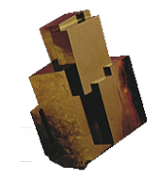
Óxidos | Malaquita | 58 % | Cu₂CO₃(OH)₂ | 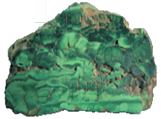
Sulfuros | Calcosina | 80 % | Cu₂S | 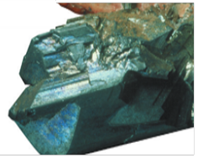 | Contienen Fe en gran cantidad y metales valiosos que interesa recuperar como: oro y plata.También contienen niquel y bismuto.
Sulfuros | Calcopirita | 35 % | CuFeS₂ | 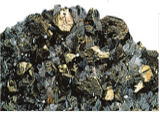
 | Cobre nativo | 1 % | Cobre puro | 